**Fluxus FB One (Furniture Builder)**

1. Programa Fontes:

C:\SAP\Programação\Fluxus FB One

C:\SAP\Programação\Fluxus FB OneInstaller

1. Diretório base para guardar todos os instaladores:

Deixar apenas:

FluxusFBOneInstaller.exe

FluxusFBOne.ard

1. Diretório destino:

C:\Program Files\SAP\SAP Business One\AddOns\Fluxus\FluxusFBOne

Deixa-lo vazio. Colocar o **FluxusFBOne.exe** só para definir o campo AddOn Exe Full Path do **AddOnRegDataGen.**

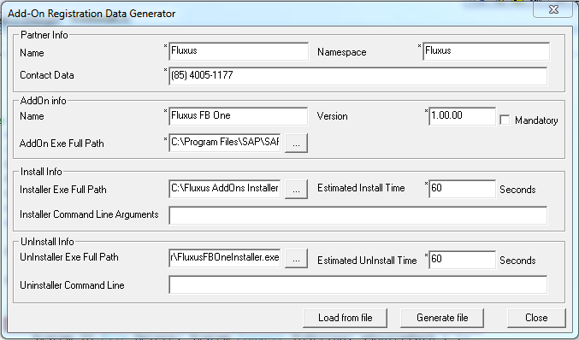

**C:\Program Files\SAP\SAP Business One\AddOns\Fluxus\Fluxus FB One\FluxusFBOne.exe**

**C:\Fluxus AddOns Installer\FluxusFBOneInstaller.exe**